情洒乡村热土的“乡村医生”
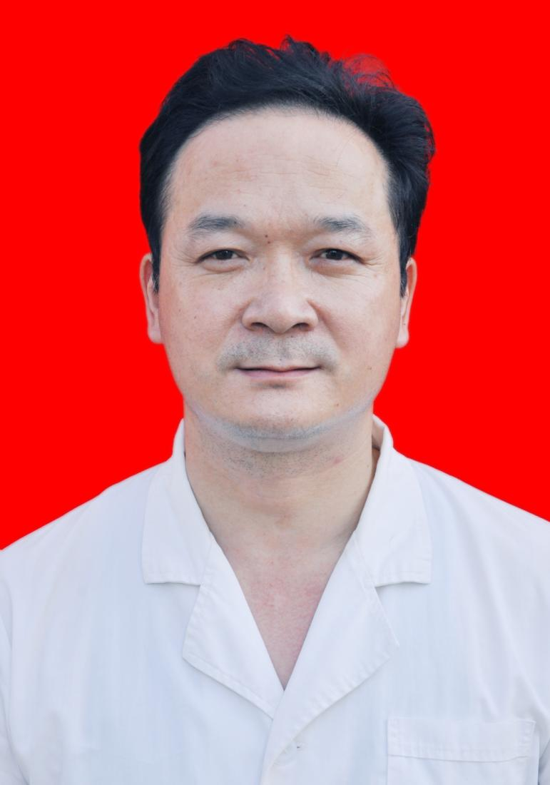
赵成斌,男, 1969年10月出生，党员。现为含山县环峰镇严保村卫生室主任。赵成斌初中毕业后拜师学医并考取了市乡村医生证书后，30年来始终将扎根家乡做医生、全心全意为患者作为自己的追求和信念。现在找他看病的平均每天有近50人次，最多的可达100多人次。2009年，赵成斌自掏8万元投入卫生室建设，建成120平米的卫生室，并添置了医疗器械和空调等设备，成为全县条件最好的乡村卫生室。他始终把医德放在首位，让群众用最少的负担，达到满意的疗效。每年他都要为10到20位行动不便的病人进行上门治疗护理，还为严保村2800多名60岁以上老人建立了健康档案，并坚持每季度下乡为“高血压、高血脂、高血糖”三高人群进行检查等。医技医德在村民中有口皆碑。

